**南昌大学物理实验报告**

**课程名称：­ 大学物理实验**

**实验名称： 粘滞系数的测定**

**学院： 资源环境与化工学院 专业班级：环境工程152班**

**学生姓名： 徐沁玥 学号： 5802115076**

**实验地点： 基础实验大楼612 座位号：**

**实验时间： 第三周星期一下午14:00开始**

一、实验目的：

1.进一步理解液体的黏性。

1. 掌握用奥氏黏度计测定液体黏度的方法。
2. 实验原理：

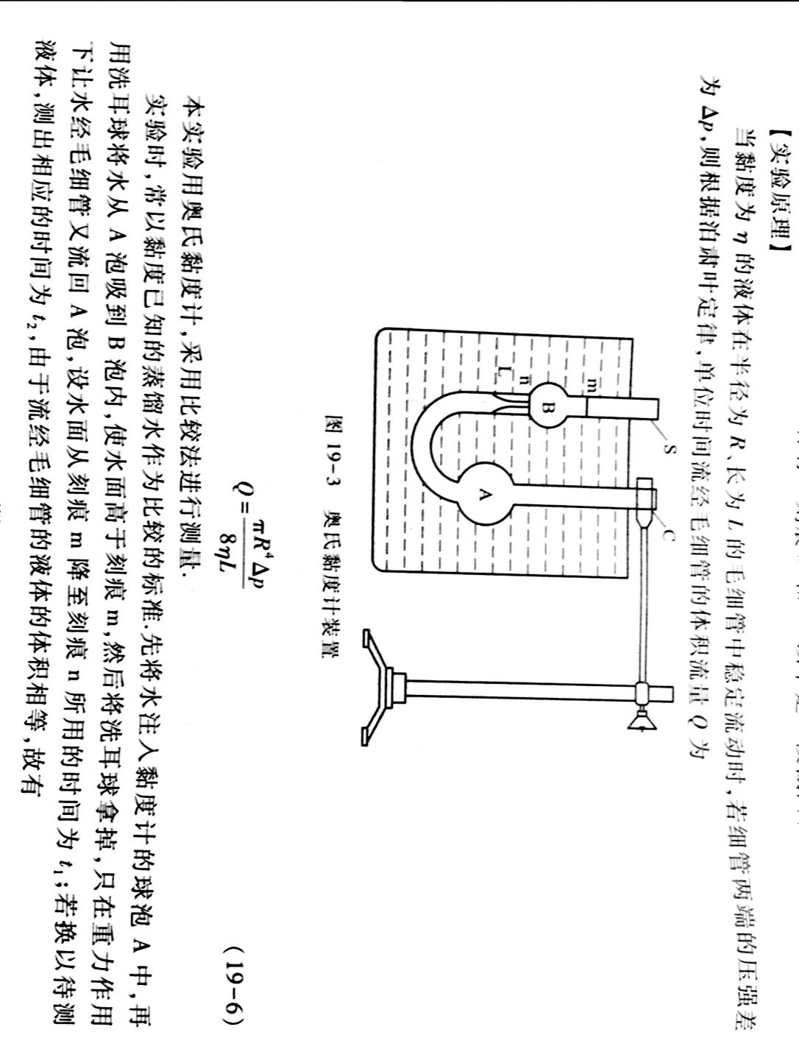

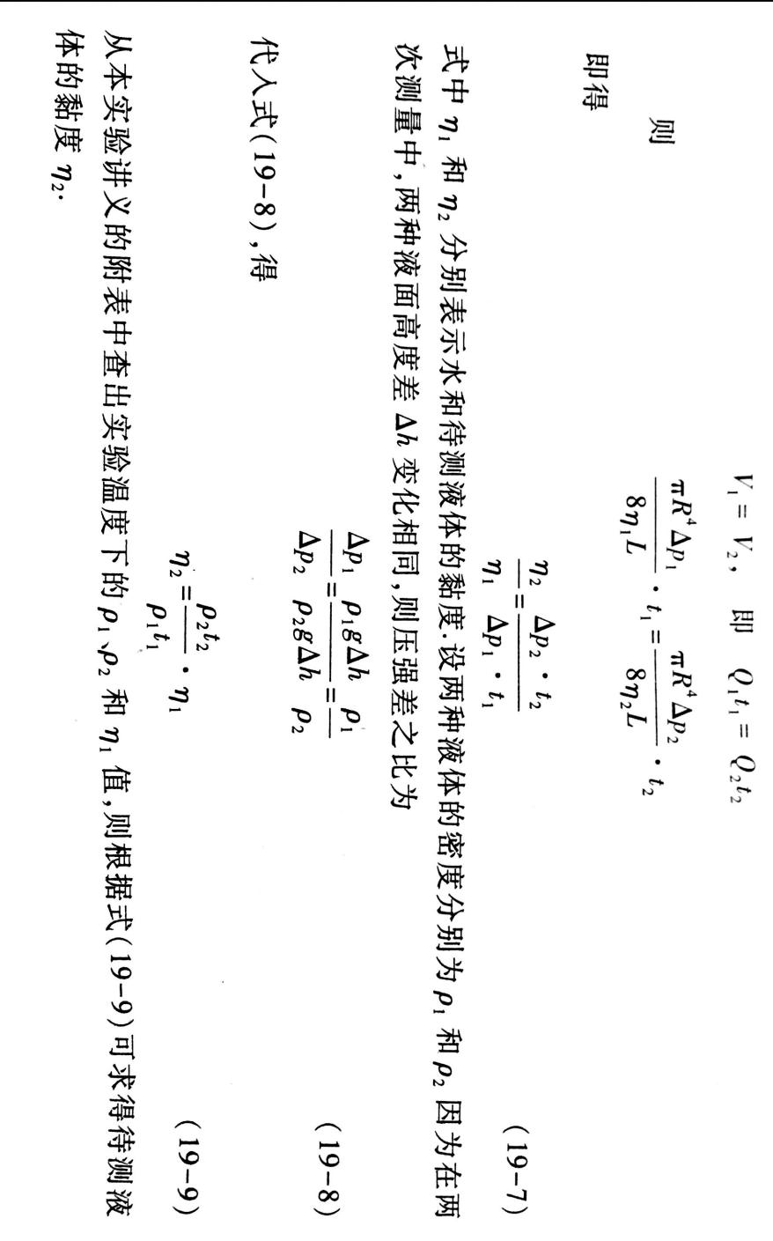

三、实验器材：

奥氏黏度计、温度计、秒表、乙醇、蒸馏水、移液管、洗耳球、大烧杯、物理支架

1. 实验内容和步骤：
2. 在大烧杯内注入一定量的清水，以不溢出杯外为度，作为恒温槽。
3. 用蒸馏水将黏度计内部清洗干净并甩干，将其竖直地固定在物理支架上，放在恒温槽中。
4. 用移液管将一定量的蒸馏水（一般取5~10mL）由管口C注入A泡。注意：取水和取待测液体的用具不要混用，每次应冲洗干净。
5. 用洗耳球将蒸馏水吸入B泡，使其液面略高于刻痕m，然后让液体在重力作用下经毛细管L流下，当液面降至痕线m时，按动秒表开始计时，液面降至痕线n时，按停秒表，记下所需时间t1，重复测量t1六次。
6. 将蒸馏水换成待测液体乙醇，重复上述步骤3和步骤4，测量同体积的乙醇流经毛细管时所用时间t2，重复测量六次。（先将黏度计用待测液体乙醇清洗一下。）
7. 实验数据与处理：

查表与记录：T：12℃

蒸馏水密度ρ1=0.99897×10³kg/m³

乙醇密度ρ2=0.79283×10³kg/m³

蒸馏水的黏度η1=1.116×10 ̄³Pa·s

|  |  |  |
| --- | --- | --- |
| 次数 | t1 | t2 |
| 1 | 29.00s | 46.54s |
| 2 | 29.00s | 46.47s |
| 3 | 29.31s | 46.38s |
| 4 | 29.28s | 46.52s |
| 5 | 29.16s | 46.41s |
| 6 | 29.08s | 46.39s |
| 平均 | 29.13s | 46.45s |

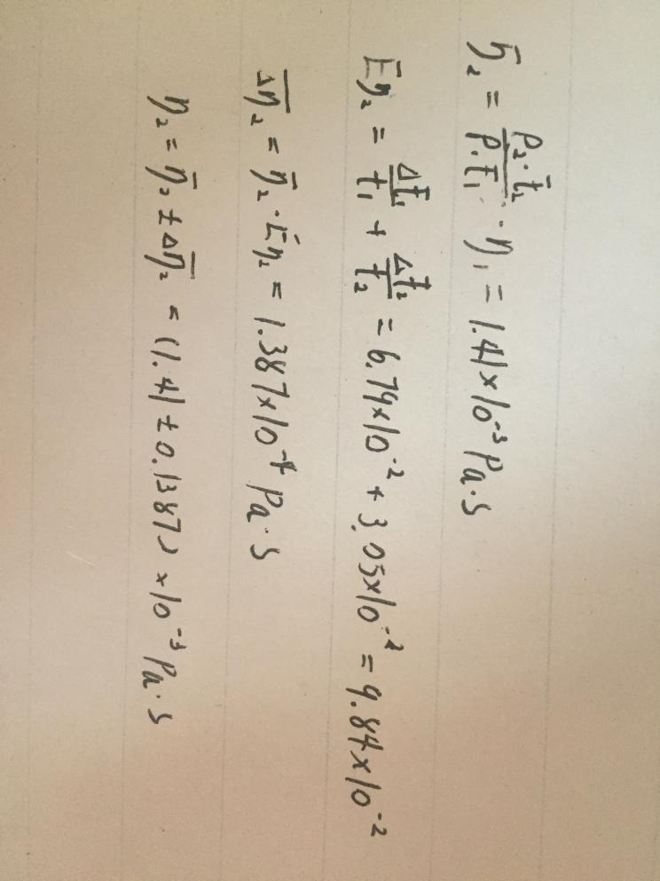

1. 误差分析：
2. 水和酒精的体积无法做到完全相等造成误差。
3. 实验过程中，奥氏黏度计不能做到严格垂直。
4. 按下秒表和停止计数时由于人眼观察及反应速度造成计时误差。
5. 酒精的密度与理论值有出入。
6. 附上原始数据：

